CHARLA:
EXCAVACIONES ARQUEOLÓGICAS EN REGUMIEL

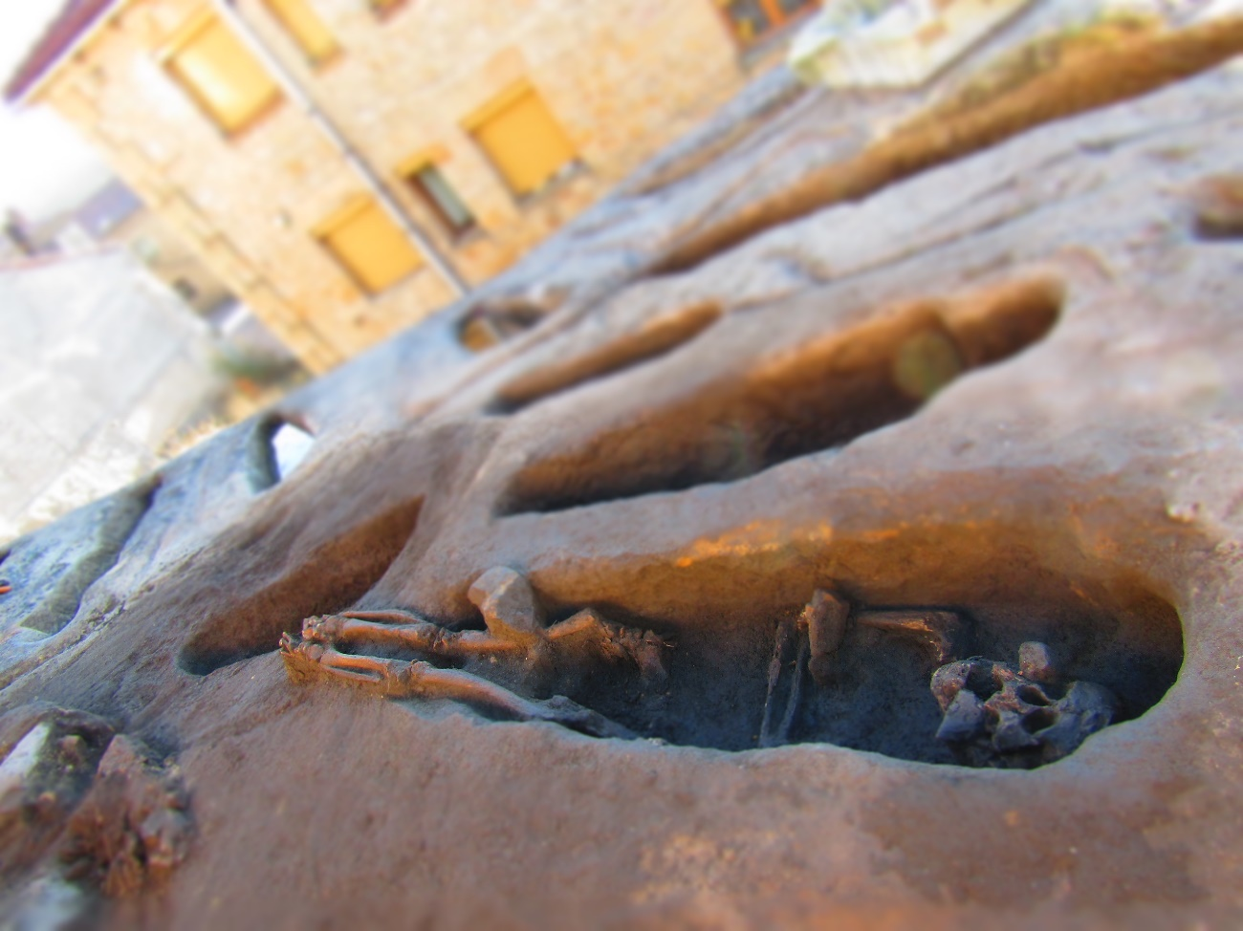
Entérate de cómo va el proyecto y del proceso de excavación que se está llevando a cabo.
Sábado 24 de Diciembre a las 12:00h en el Ayuntamiento de Regumiel de la Sierra

